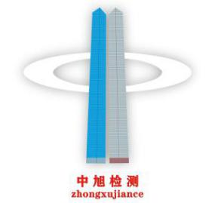
温州中旭建设工程质量检测中心有限公司
建设工程信息备案表

注：表内信息需录入监管系统并录入检测报告，请正确填写。
工程基本情况 |  | 工程名称
 |  | 工 期 | 年 月 ~ 年 月
 |  | 是否创优 | □瓯江杯 □钱江杯 □鲁班杯 □其它
 |  | 工程性质 | □ 房建工程 市政工程
 |  | 工程造价 |  | 建筑面积 | m²
建设单位 |  | 单位名称
施工单位 |  | 单位名称
监理单位 |  | 单位名称
 |  | 见证人员 |  | 见 证 号
质监单位 |  | 单位名称
 |  | 质监登记号
可同  一人 | 填单人员 | 姓 名 |  | 账 号
 | 取样人员 | 姓 名 |  | 账 号
结算人员 |  | 姓 名 |  | 手 机
其它事项 |  | 请同时提供见证人员相关材料  （授权书原件、身份证复印件、见证证书复印件各1份）

见证员授权书
兹授权我公司 同志为 工程见证取样员，身份证号码： 联系电话
（附身份证复印件）

公司名称：
年 月 日

备案需准备资料：
- 建设工程信息备案表
- 见证员授权委托书
- 见证员身份证复印件
- 见证员证书复印件

